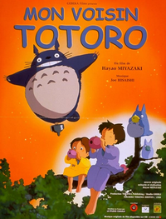 | Mon Voisin Totoro Pistes pédagogiques
 | Groupe 2 : Proposition de séquence

N° | Objectifs | Déroulement | Documents, matériel
1 | Emettre des hypothèses | Ecoute de la bande-annonce sans les images d’abord puis avec dans un second temps : donner ses impressions. | Bande-annonce et/ou générique
2 | Identifier les personnages | Classer les personnages entre ceux qui relèvent du réel et ceux qui relèvent de l’imaginaire.  Mettre en évidence des liens entre eux. | Bande-annoce  Affiche
3 | Après la projection | Recueillir les 1ères impressions  Comparer la description des personnages avant/après la projection.
4 | Repérer les émotions | Décrire un photogramme d’un personnage et l’associer à une émotion. | DVD ou extraits du film  Photogrammes
5 |  | Création d’un répertoire des émotions en lien avec des albums (malle pagnes et palabres par ex)

